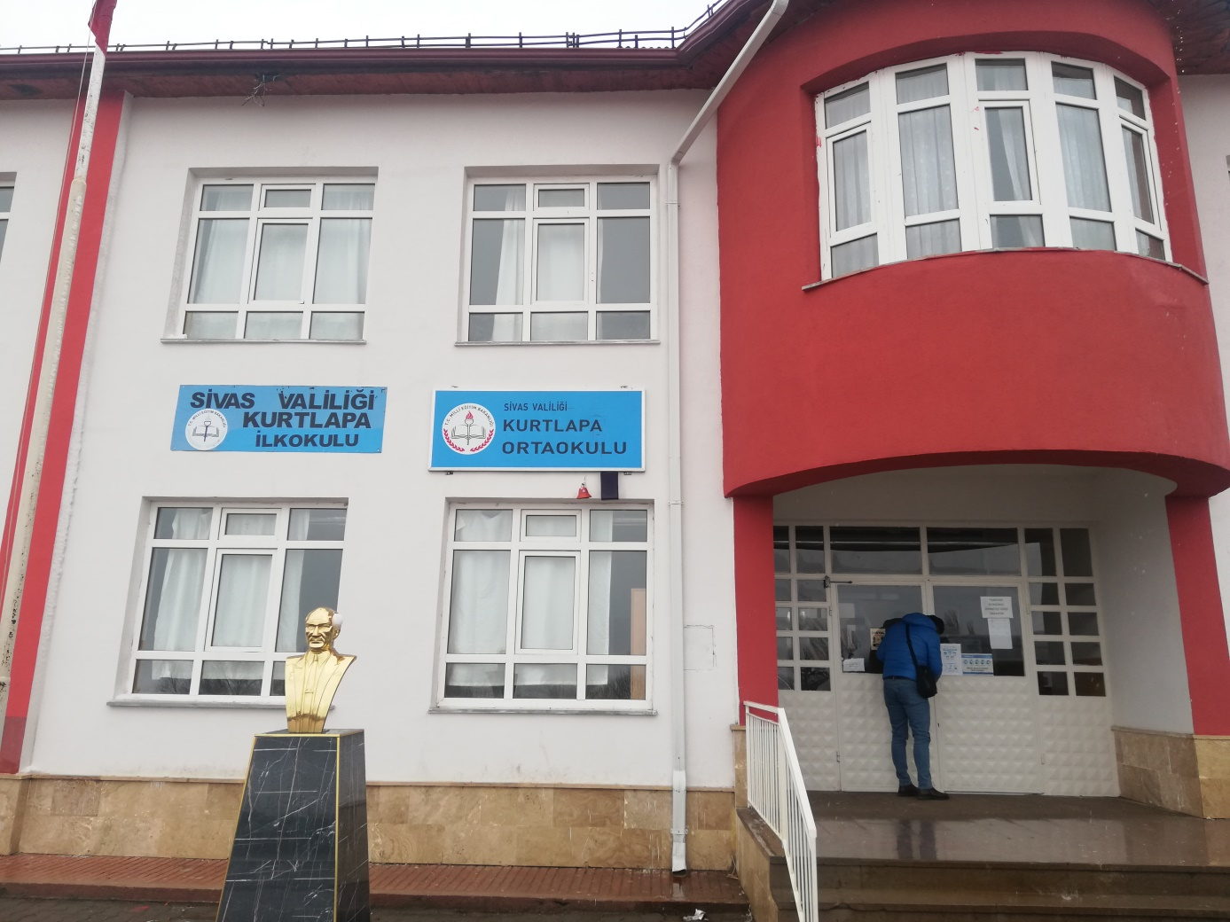

Köy, 1928 yılından beri aynı adı taşımaktadır. 31 Aralık 1991 tarihinde belediye statüsü alarak beldeye çevrilen köyün belediye statüsü, nüfusunun 2000 kişinin altına düşmesi üzerine 2013 yılında sona erdi. Köy, Sivas il merkezine 48 km uzaklıktadır.
Yıllara göre belde/köy nüfus verileri
2021 1.176
2020 1.232
2019 1.324
2018 1353
2017 1.443
2016 1.509
2015 1.635
2014 1.748
2013 1.875
2012 1.976
2011 1.985
2010 2.054
2009 2.147
2008 2.249
2007 2.443
2000 2.856
1990 2.055
1985 1.807
1980 1.523
1965 1.412

